660411401799
БЕРИКОВА Лаззат Сейткасымовна,
М.Х.Дулати атындағы үш тілде оқытатын мамандандырылған
№ 8 гимназияның география пәні мұғалімі.
Шымкент қаласы

ЗАМАНАУИ КАРТОГРАФИЯЛЫҚ ӘДІСТЕР

Оқу бағдарламасына сәйкес оқыту мақсаты: |  | 11.2.1.1 - тақырыпқа сәйкес электронды картографиялық ресурстардың мүмкіндіктерін пайдалану (сандық карталарды оқу, олардың қолданысымен географиялық объектілер мен аумақтардың орналасуын, сандық және сапалық көрсеткіштерін анықтау, сипаттау және талдау)
Сабақтың мақсаты |  | Барлық оқушы: Сандық картада берілетін ақпараттарды ажыратып,қолданып үйрену  Басым оқушы:Заманауи карталары жасаудағы әдістер белгілері қажеттілігін түсіну  Кейбір оқушы: Сандық карталарды жіктелу формаларын талқылау
Бағалау критерийлері |  | Сандық картада берілетін ақпараттарды ажыратып,қолданып үйренеді  Заманауй карталары жасаудағы әдістердің белгілердің сандық,сапалықты түсінеді  Сандық карталарды жіктелу формаларын салаларға талқылайды  Google Earth мен Google maps бағдарламасын пайдалана отырып, географиялық мәліметтер базасын құрастырады
Ойлау дағдысының деңгейі |  | Қолдану, талдау
Сабақтың барысы
Сабақтың кезеңі\ уақыты | Педагогтің әрекеті |  |  | Оқушының әрекеті | Бағалау | Ресурстар
Сабақтың басы  7- мин | Ұйымдастыру кезеңі:  1. Оқушылармен амандасу, түгендеу.  2.Ынтымақтастық атмосферасын қалыптастыру  Өткенді қайталау:  « Ашық микрофон», Өткен тақырыптар бойынша сұрақтар беріледі  Кері байланыс: ауызша  Зерттеу аудандастыру әдістері бойынша талқылап ,ұсыныстар жасайды  Сынып оқушыларын  «Мозайка әдісі»арқылы суреттерімен үш топқа бөлу.  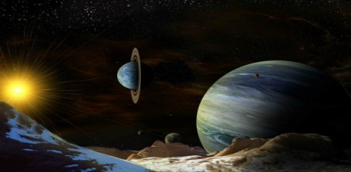  І топ Спутник  ІІ топ Планета  ІІІ топ Орбита  Миға шабул:  Заманауй карталар қалай жасалады?  Заманауи картографиялық әдістерінің қандай түрлерін білесіңдер? |  |  | Өткен тақырып бойынша қойылған сұрақтарға оқушылар жауап беру арқылы естеріне түсіреді. | мадақтау | Оқулық, 10-сынып, К.Каймулдина,  Б. бдиманапова  С.Әбілмәжінова  Алматы «Мектеп» 2020  ДК экраны    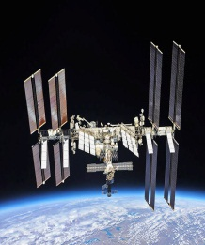  https://www.google.com/search?sca_esv
Сабақтың ортасы  31- мин | Мұғалімнің түсіндірме бөлігі:  Мұғалім оқушыларға бейнематериал көрсетеді. "Жер бедерін суреттеу тәсілдері», «Картографиялық басқарманың карталары», «Теңізді картаға түсіру» осы бейне фильмдер бойынша қажетті тірек сөздерді дәптерлеріне жазып алады. .  Тапсырма -1  «Үштік әдіс »  Жұптық жұмыс :  Каспий теңізінің батиметриялық карталарынан қандай мәліметтер алуға болатынын зерттеу  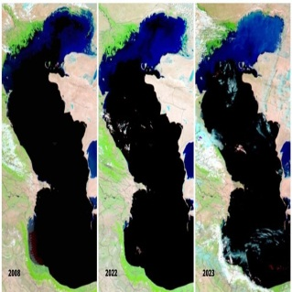  Тапсырма №2  «Кейс – стади» әдісі  Google Earth немесе Google maps арқылы таңдау бойынша келесі қалаларға бейнетур жасаңыз.  - Астана  - Қарағанды  - Алматы  - Тараз  - Атырау  - Семей  - Шымкент  Google Earth арқылы жұмыс жасау:  Нұсқаулқ  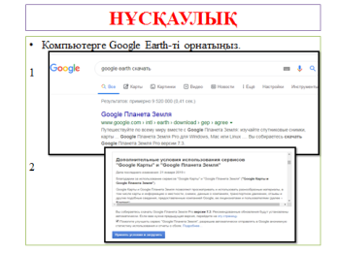  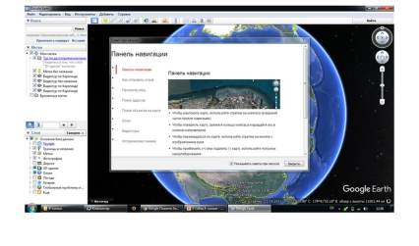  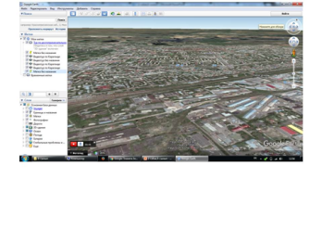  «Эйлер шеңбері» әдісі  Мәтінді ,ақпаратты қолдана отырып сандық карталардан алатын мәліметтері мен қолдану жолдары жәнеде жасалу жаңа технологиялық тәсілдерімен және мақсатына қарай карталардың жіктелуіне топтасып идеяларымен талқыға салады  І топ Спутник  Сандық картада берілетін ақпараттың түрлері  ІІ топ Планета  Сандық картадағы әдіс -тәсілдер  ІІІ топ Орбита  Сандық карталардың жіктелуі  Тақырыпты бекіту үшін сұрақтар қойылады.  1.Күнделікті өмірде қандай картографиялық әдістерді қолданасыз?  2.Адамзат қызметінің қандай салаларында жаңа картографиялық әдістерді қолдануға болады?  Сабақтың қорытындысын шығару |  |  | Видеороликтан тақырыпқа сай берілген түсініктерді дамыту арқылы, мәтіндегі тапсырмаларды орындау барысында ой өрісін жетілдіру арқылы  Дескриптор  - Оқушы берілген картаға зерттеу жүргізіді  Дискриптор  Оқушы:  Google Earth немесе Google mapsарқылы таңдау бойынша келесі қалаларға бейнетур жасайды.  Слайдта берілген сұрақ жауапты орындайды.  Сұрақ- жауап арқылы сұраққа жауап береді логикалық ойлау білуі мен сыни көзқарасы таныта білу дағдылары қалыптасады  Дескриптор  - Оқушы берілген топтық тапсырманы талдау жасады | ҚБ:Мұғалім тарапынан бағалау  Өзін –өзі бағалу  ҚБ:Мұғалім тарапынан бағалау | Видеоролик  Слайдтар  Атлас  https://www.google.com/search?sca_esv  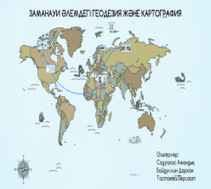
Сабақтың соңы бекіту 7 мин | «Синквейн » әдісі  Не? Картография  Қандай?Ұсақ ,орта, ірі .  Не стейді ? Дамиды,өседі,өркендейді. |  | Оқушылар жаңа заманның картасының технологиямен қатар дамуы өркендей беретініне дәлелдеме қысқаша эссе жасады |  | Марапат сөздер

